
留心观察发现美

把脉要素笔生花
——统编版语文三年级上册第五单元作业内容

恒山区柳毛乡中心学校

15.《搭船的鸟》
作业层次 | 作业内容 | 作业分析与设计意图 | 时长
基础作业 | 一、书写小标兵  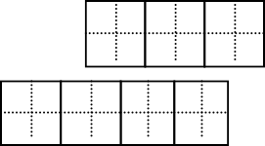  我坐着小船到 wài zǔ fù（ ） 家里去，船外 shā lā shā lā（ ）地下着雨。 一  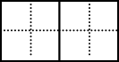  只漂亮的 cuì niǎo（ ）正 qiāo qiāo 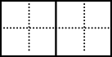  地捕鱼，你看它 xián 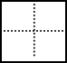 鱼的样子，真有趣!  二、火眼金睛  观看翠鸟捕鱼视频  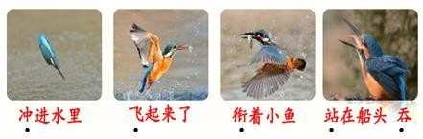  感受翠鸟捕鱼时动作的敏捷，体会“我”观察的细致。  创设情境：学生背书包进教室的场景。用几个连续性的动词写一句话。  。 | 通过字词句练习，夯实基础。在语境中学习词语，并美观、准确地书写。  观看视频，引导学生找到描写翠 鸟 的 语句 ， 感 受 “我”观察的细致。阅读 重 点 段落，感受捕鱼小能手的身手敏捷。通过仿写，培养孩子养成细致观察的习惯。 | 8分钟
    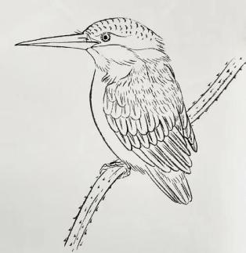  拓展作业 | 我是小画家  按照课文内容填空并用彩笔画一画。  它 的 羽 毛 是  （ ），翅膀带着一些（ ），比鹦鹉还漂亮。它还有一张（ ）长嘴。 | 趣 味 涂鸦：认识美丽的朋友—  —翠鸟。动手涂一涂、画一画，培养学生的观察能力，让观察更有趣味性。 | 10分钟
自主作业 | 接着观察一种你感兴趣的动物、植物或一处场景，填写记录卡，并把你的观察所得与家人分享。  观察记录单 | 培养学生从不同方面观察事物的能力，学会把观察所得记录下来与 他人分享。 | 5分钟
  观察对象
  观察时间
  观察地点
  观察所得
16.《金色的草地》

作业层次 | 作业内容 | 作业分析与设计意图 | 时长
基础作业 | 一、书写小能手  仔细观察汉字的书写规律，认真书写哟！  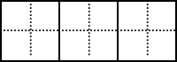  蒲 拢  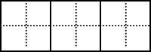  察 喊  掌 钓  二、观察小达人  用手掌动作演示蒲公英花朵的合拢、张开，找出不同时间草地的颜色变化和变化的原因。  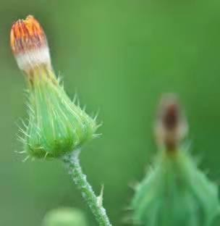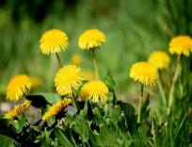 | 教师有目的设计生字书写，通过观察让学生发现书写规律，及时点评、订正。  通过动作演示更好地帮助学生了解草地的变化原因，激发学生的兴趣；体会作者观察的细致。 | 8分钟
  次数 | 第一次发现 | 第二次观察
  发现 | 早上，草地（） | 因为蒲公英（）
  发现 | 中午，草地（） | 因为蒲公英（）
  发现 | 傍晚，草地（） | 因为蒲公英（）
拓展作业 | 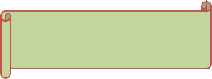  探索小分队  只要我们稍加留意，就会发现事物是变化着的。现在让我们一起走进校园，去观察操场上同学、风中的树叶、草地上的蚂蚁……尝试用几句话和同学交流。  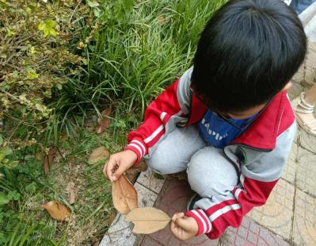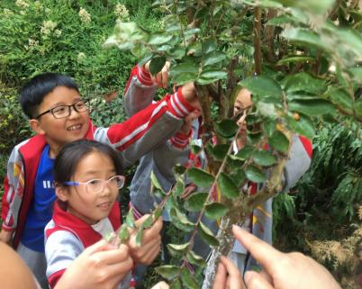 | 引导学生仔细观察事物或场景的变化，不拘形式地表达自己的见闻，感受校园生活的美好。能在交流中运用积累有新鲜感的语句。 | 6分钟
自主作业 | 最美朗读者 （ 二选一 ）  1.搜集有关观察的名言，读一读，背一背。  2.配乐朗读《蒲公英》。  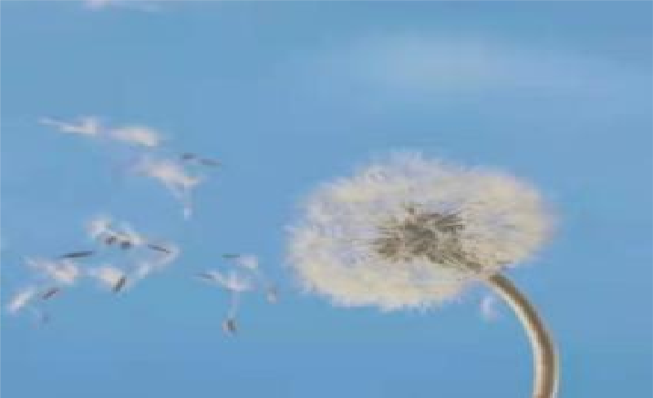  《蒲公英》  飞呀飞 飘呀飘 飞吧  落到哪里 飞到天之涯  就在哪里发芽 飘吧  生根开花 飘到海之角越高越好  一把把小伞 越远越好悠悠地 轻轻地  飘向田野河边房檐 | 学习名言，感受单元主题，明白要做生活中的有心人。拓 展 阅读，在诵读中加深对蒲公 英 的 了解，感受语言 文 字 的美，丰富自己的情感体验。 | 10分钟

习作例文
作业层次 | 作业内容 | 作业分析与设计意图 | 时长
基础作业 | 习作例文——温馨贴士    《我家的小狗》 在看到的、听到的基础上，  融进自己的想法，这样能把观察对象写的更清楚、有趣。  《我爱故乡的杨梅》  从杨梅的外观、颜色和  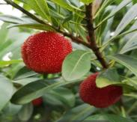  味道这三个方面来观察，观察了每个方面的变化情况。  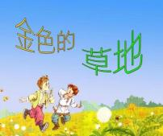  抓住草地不同时间颜色的不同，写出草地的变化。  创设情境，你演我语  看一段小蜗牛的活动视频，说一说观察所得。  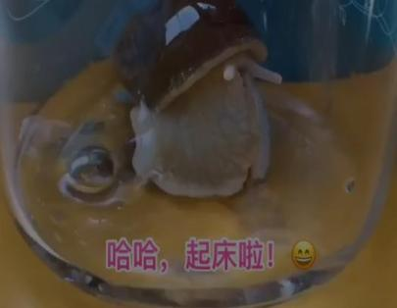  提示：  说清“看到的”说出“想到的”  想一想。  现在老师把小蜗牛请到课堂中来，我们还可以用什么方法更多地了解它呢？  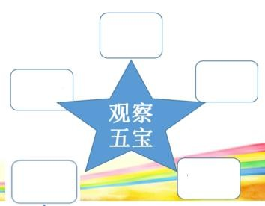  观察方法：有顺序，抓特点，写变化。看图填写 “观察五宝”。 | 将习作例文与习作指导融会贯通，勾联课文。我们打破常规作业布置，以“温馨小贴士”引导学生梳理总结留心观察方法，尊重学生个体差异，帮助基础薄弱的学生减轻习作起始阶段的畏难情绪，打开习作思路。  通过有趣的情境设计，调动学生“看、听、摸、闻、尝”五种感官去观察。吸引学生一步步完成挑战，一步步领悟写 作 的 要点，多角度地捕捉到信息，获得丰富的体验与感受，使得学生下笔有了方向。 | 10分钟
拓展作业 | 运用本单元学习的观察方法去记录更多的新发现。  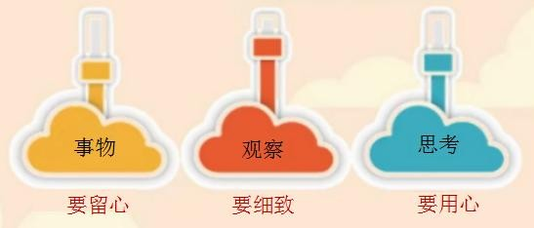 | 观察能力的培养是一个长期的过程。此项作业的设计是对本单元要 素 的 延伸，帮助学生打好观察的底子，做生活的有心  人。
自主作业 | 完善习作，优秀习作进行展示。 | 激发孩子的创作热情，展示自我，挑战自我，实现资源共享

作业评价标准
在作业设计的实施中采用多元化的评价方式，如自评、互师评。通过设定明确的评价标准，确保评价的客观性，全面了解学生的学习情况。 14----15课作业评价标准
评价项目 | 评价标准 | 自评 | 同学评 | 师评
字迹工整 | 字迹工整，没有错别字
读课文 | 有感情地朗读古诗
答案规范 | 复习，及时改错，并按时按量独作业评价标准立完成。
时间合理 | 能在规定时间内高效的完成作业。
习 作 作 业 评 价 标 准
评价项目 | 评价标准 | 自评 | 同学评 | 师评
字迹工整 | 字迹工整，没有错别字
基础表达 | 1.语句通顺连贯，较少错别字、病句；正确使用标点符号。  2.能根据习作内容合理分段。
观察写 | - 能够认真细致观察写一件事。  - 能用上生动优美的语言和修词手法。

